TALLER SR – PRÁCTICA 41 – RAC Microsoft Windows dende Microsoft Windows
NÚMERO DE GRUPO | FUNCIÓNS | Apelidos, Nome
 | Coordinador/a:
 | Responsable Limpeza:
 | Responsable Documentación:
LIMITACIÓN DE RESPONSABILIDADE O autor do presente documento declina calquera responsabilidade asociada ao uso incorrecto e/ou malicioso que puidese realizarse coa información exposta no mesmo. Por tanto, non se fai responsable en ningún caso, nin pode ser considerado legalmente responsable en ningún caso, das consecuencias que poidan derivarse da información contida nel ou que esté enlazada dende ou hacia el, incluíndo os posibles erros e información incorrecta existentes, información difamatoria, así como das consecuencias que se poidan derivar sobre a súa aplicación en sistemas de información reais e/ou virtuais. Este documento foi xerado para uso didáctico e debe ser empregado en contornas privadas e virtuais controladas co permiso correspondente do administrador desas contornas.

Material necesario | Práctica: RAC Microsoft Windows dende Microsoft Windows
- Portátil  - Regleta  - Switch 5-Port Gigabit  - Hosts alumnado  - Cableado de rede  - [1] Microsoft Windows – Escritorio remoto  - [2] Práctica 1 | - Prerrequisito: Ter realizada a Práctica 1 [2]  - NON conectar o switch á roseta da aula.  - Conectar os hosts do alumnado ao switch.  - Hosts alumnado:  - Crear máquinas virtuais coa rede en modo “bridge” e especificacións según escenario.  - Arrancar máquina virtual.  - Configurar a rede según o escenario.  - Máquina virtual host A alumnado: RAC. Permitir control de acceso remoto.  - Máquinas virtualis host B e C alumnado: Acceso de forma remota á máquina virtual do host A alumnado (5)

Procedemento:
- Conectar no mesmo segmento de rede os hosts do alumnado.
  - NON conectar o switch á roseta da aula.
  - Conectar a regleta á corrente eléctrica na vosa zona de traballo.
  - Conectar o switch á regleta.
  - Conectar os vosos equipos de alumnado ao switch co cableado de rede creado na Práctica 1 [2].

- Hosts alumnado: Crear unha máquina virtual en cada equipo do alumnado coas seguintes características (ver escenario):
    - RAM ≥ 2048MB
    - CPU ≥ 2
    - PAE/NX habilitado
    - Rede: Soamente unha tarxeta activada en modo bridge (ponte)
    - Disco duro: Microsoft Windows 10
    - Nome: Practica41-RAC-MW-AlumnoXY, o valor XY é o valor do PC que tedes asignado. Así, o alumno 17 terá como nome da máquina virtual: Practica41-RAC-MW-Alumno17

- Host A alumnado:
  - Arrancar a máquina virtual.
  - Configurar a tarxeta de rede según o escenario ➝ Rede: 10.10.10.XY/24
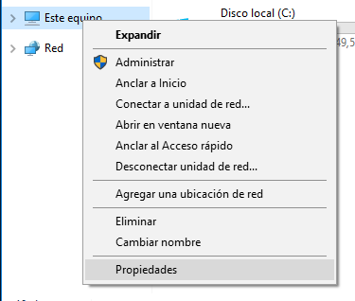
  - Abrir un explorador de arquivos (Atallo de teclado: Windows+E). Facer clic co botón dereito en “Este Equipo” e seleccionar “Propiedades”.

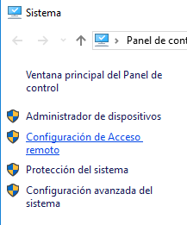
  - Seleccionar “Configuración de Acceso remoto”.

  - Permitir o acceso á configuración introducindo o contrasinal do usuario con permisos de administración.
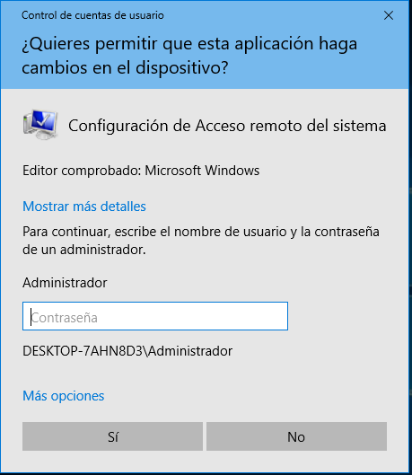

  - Na sección "Escritorio remoto", seleccionar "Permitir las conexiones remotas a este equipo".
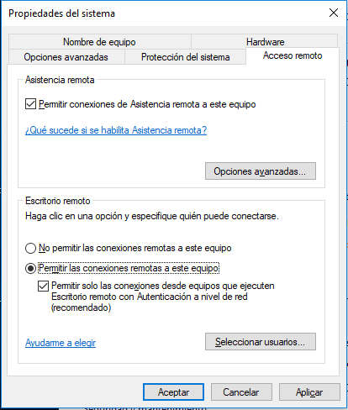

  - Facer clic en "Aplicar" e logo en "Aceptar" para gardar os cambios.
  - Se é o caso permitir o acceso a distancia a través dun firewall de Windows.

- Hosts B e C do alumnado: Máquinas virtuais dos hosts do alumnado.
  - Configurar a rede según o escenario.
  - Comprobar a conectividade de rede coa máquina virtual do Host A. Executar nunha consola:
> ping 10.10.10.XY #O valor XY é o valor do PC que tedes asignado no host A. Así, o alumno 17 terá como IP: 10.10.10.17 Enviar 4 paquetes ICMP ECHO_REQUEST a 10.10.10.17, solicitando 4 paquetes ICMP ECHO_RESPONSE, para verificar a conectividade de rede hacia a máquina virtual do host A.
  - Acceder de forma remota á máquina virtual do Host A:
    - No recrado de búsqueda na barra de tarefas, escribir: Conexión a Escritorio remoto.
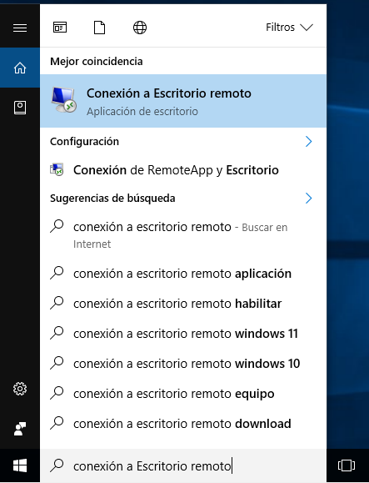

    - Seleccionar Conexión a Escritorio remoto.
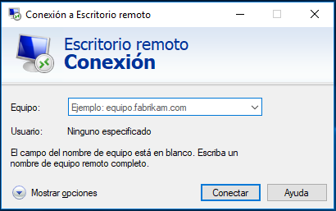

    - Escribir a dirección IP, ou nome, do equipo Microsoft Windows a conectar de forma remota: 10.10.10.XY
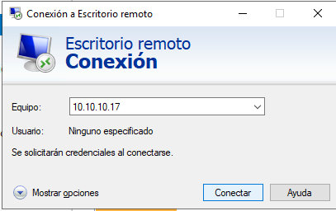

    - Introducir as credenciais de inicio de sesión cun usuario sen permisos de administrador.
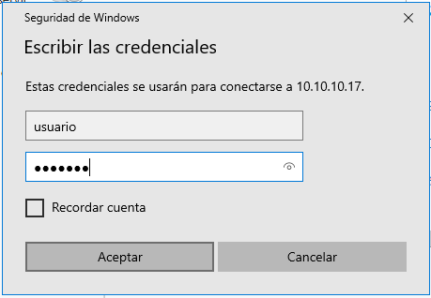

    - Confiar no certificado.
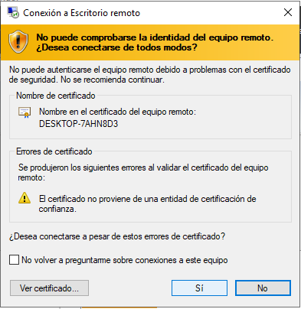

    - Facer clic en "Sí".
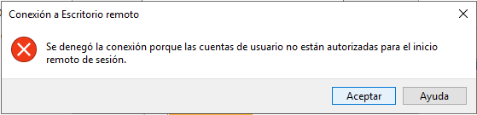

NOTA: Non se pode conectar co usuario xa que non ten permitido o acceso de conexión remota. Deberiase configurar e permitir o acceso (ver apartado 3g ➝ sección “Seleccionar usuarios”). Por defecto, o usuario administrador si ten permitido o acceso mediante conexión remota.

    - Reconectar na dirección IP do equipo Microsoft Windows a conectar de forma remota: 10.10.10.XY

    - Introducir as credenciais de inicio de sesión cun usuario con permisos de administrador.
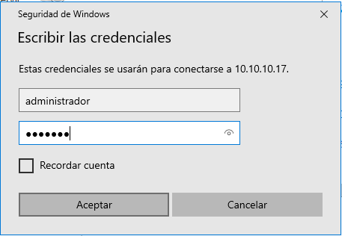

    - Confiar no certificado.

    - Acceso concedido.
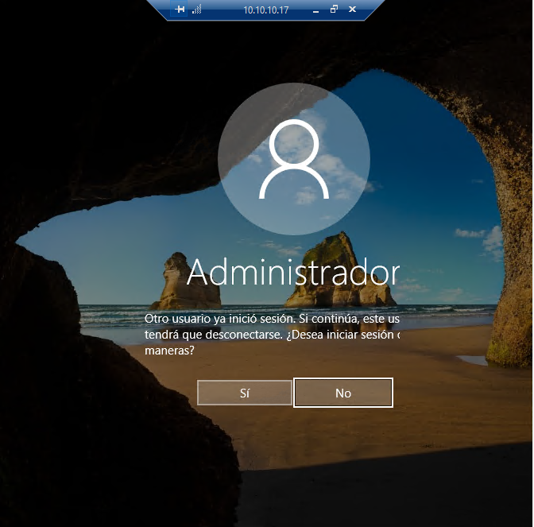
  - Avisar ao docente para revisión.

- Razoa e contesta brevemente:
  - Que pasa co usuario logueado cando se accede co mesmo usuario por acceso remoto? A sesión do usuario logueado será minimizada e bloqueada? E non poderá interactuar coa pantalla ata que a sesión de acceso remoto se peche?
  - Que pasa co usuario logueado cando se accede por acceso remoto con outro usuario distinto ao logueado? A sesión do usuario logueado será minimizada e bloqueada? E non poderá interactuar coa pantalla ata que a sesión de acceso remoto se peche?
  - Na sesión de acceso remoto teremos acceso a todos os recursos e ficheiros do equipo? É seguro?
  - Cantas conexións de acceso remoto permite un equipo windows 10? Windows 10 Home permite soamente unha conexión de acceso remoto simultánea?
  - Se se desexa permitir mais dunha conexión simultánea, débese utilizar a edición Pro ou Enterprise de Windows 10? Estas edicións permiten ata 2 conexións simultáneas por defecto? E poden admitir ata 256 conexións mediante a configuración adicional de licenzas de Terminal Server?
  - Avisar ao docente para a entrega e revisión da práctica.

